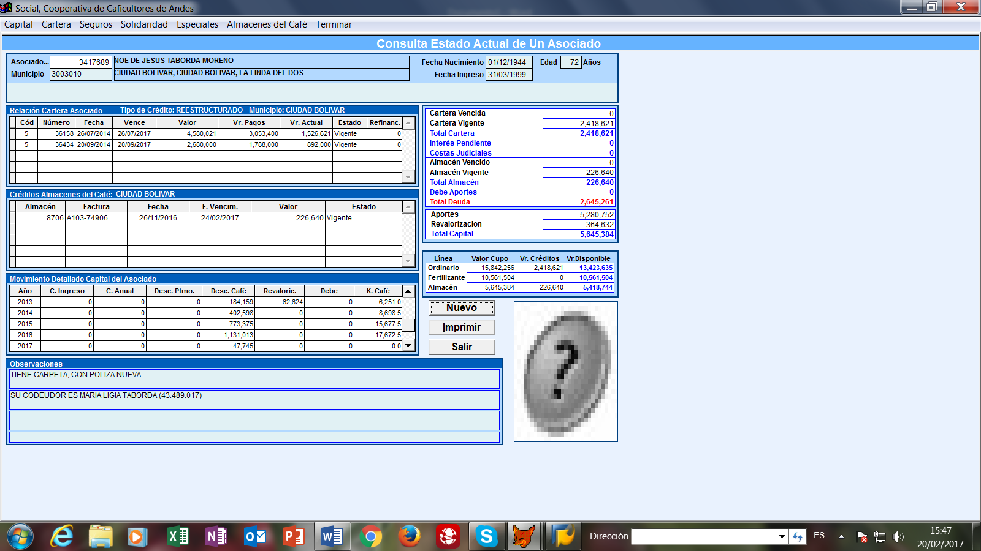

Dif: -50.000

Dif: -50.000

DIf: 30k (80 de debe)

Dif: -50.000

Dif: -50.000

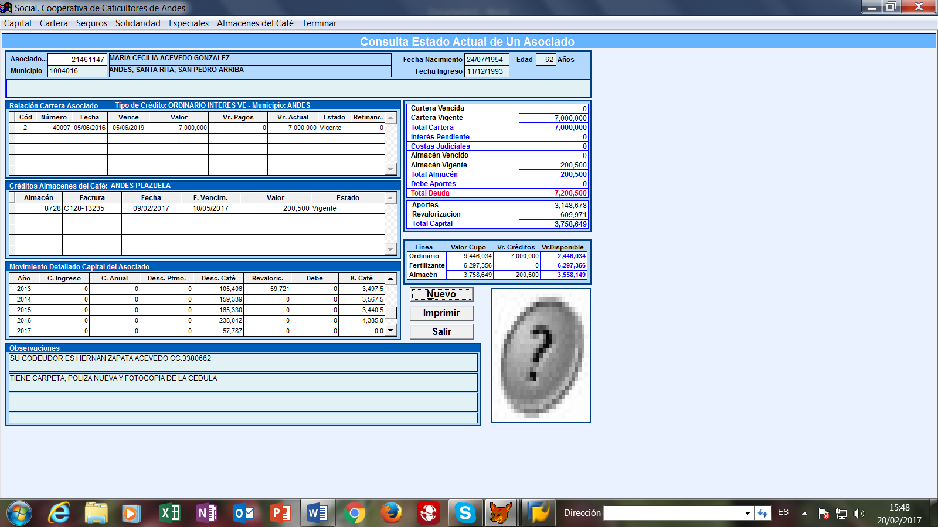

Da diferente en todos menos en el 7’. No es posible validar

Registro no encontrado en BD. Encuentra otros

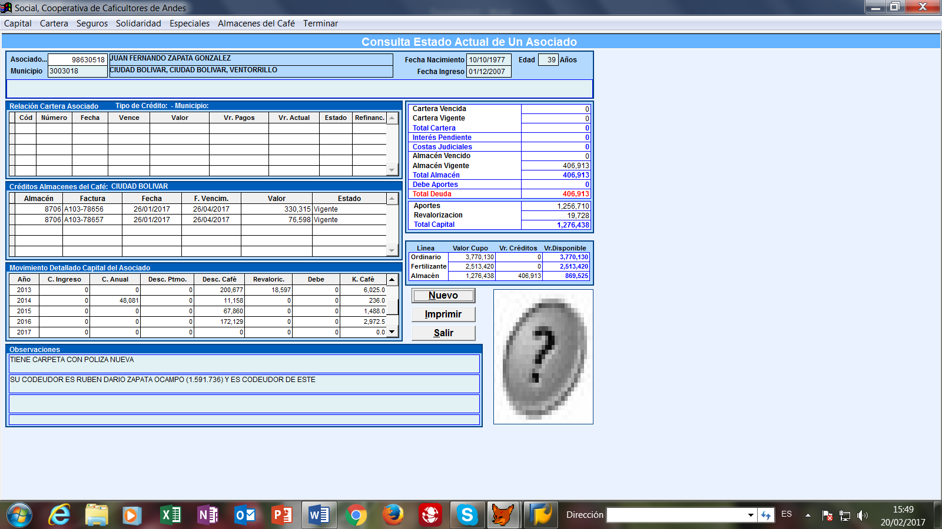

147.888

- 68.672

- 8.576

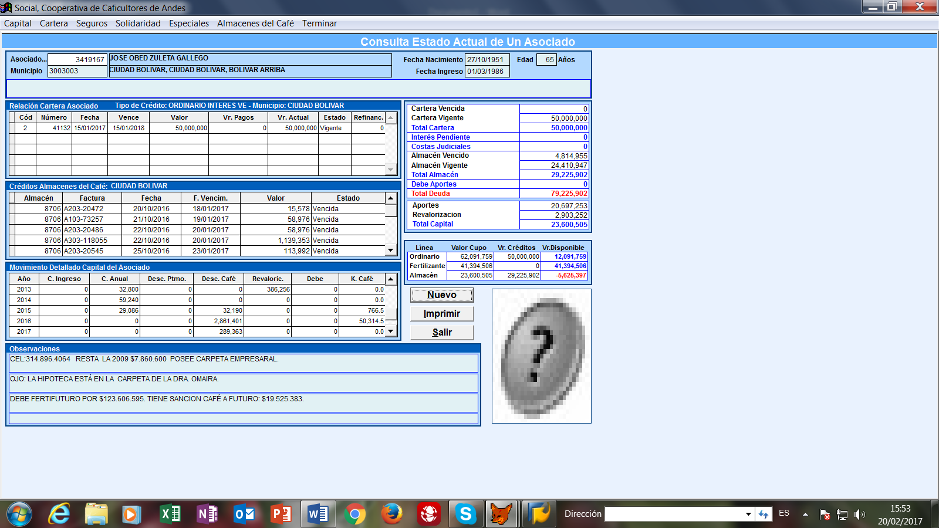

603.208